МАТЕМАТИКА [ 3 класс ]

1. Такахе отправляется в морское путешествие. Он попросил моряков написать номера на своих тельняшках. Использовать можно только цифры 9 и 8. Четверо из моряков написали следующие номера: 98998, 9989, 9998 и 9898. Определи, кто из моряков записал наибольшее четырехзначное число.
Обведи букву выбранного ответа.
А. Первый моряк - 98998 Б. Второй моряк – 9989
В. Третий моряк – 9998 Г. Четвёртый моряк – 9898

2. Бабушка одного из моряков дала ему с собой в путь варенье. Бабушка дала вишневого варенья в 4 раза больше, чем клубничного. Всё варенье разлито в литровые банки. Вишнёвого варенья на 6 банок больше, чем клубничного. Такахе спросил у моряка, сколько банок вишневого варенья ему дала бабушка. Помоги моряку определить количество банок вишнёвого варенья. Запиши в ответе число.
Ответ: _________

3. Такахе делает новое сооружение для своего корабля. Он поручил одному из моряков вырезать из дерева два прямоугольника и посчитать площадь второго прямоугольника. Моряк вырезал первый прямоугольник шириной 2 см. Периметр этого прямоугольника равен 14 см. Длину второго прямоугольника Такахе попросил увеличить в 3 раза по сравнению с длиной первого, а ширину оставить той же. Помоги моряку рассчитать площадь второго прямоугольника. Запиши число в ответе.
Ответ: _________

4. Корабль отправился в путь. Такахе попросил моряков наловить рыбы. Два моряка принесли 37 кг рыбы. Повар приготовил 3 кг рыбы из улова первого моряка. На второй день 4 кг из улова второго моряка. Теперь улов моряков стал одинаков по весу. Такахе хочет определить, сколько рыбы наловил первый моряк. Он посчитал количество улова несколькими способами. Помоги ему найти верный способ. Обведи букву выбранного ответа.
А. 1) 37 – 3 = 34  2) 34 : 2 = 17 | Б. 1) 3 + 4 = 7  2) 37 – 7 = 30  3) 30 : 2 = 15  4) 15 + 3 = 18 | В. 1) 37 – 1 = 36  2) 36 : 2 = 18  3) 18 + 1 = 19 | Г. 1) 3 + 4 = 7  2) 37 – 7 = 30  3) 30 : 2 = 15  4) 15 + 4 = 19

5. В подзорную трубу Такахе увидел остров. У одного из моряков был план этого острова. На плане было выделено цветом место, занятое овощами. Остальная площадь была заселена жителями острова. Такахе попросил моряка посчитать площадь, которая заселена жителями острова. Помоги моряку определить площадь, не занятую овощами. Ответ приведи в квадратных метрах. Единицы измерения писать не нужно.
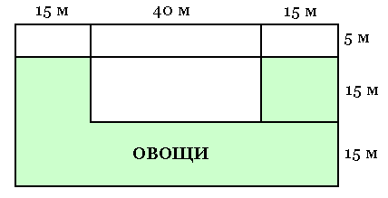
Ответ: __________

6. Такахе с моряками высадились на острове. Такахе хочет побольше узнать о населении этого острова. У одного из местных жителей ему удалось узнать, что население острова на начало 2010 года составляло почти один миллион восемьдесят жителей, из них взрослых девятьсот двенадцать тысяч двести восемьдесят, а детей – восемьдесят семь тысяч восемьсот. Такахе хочет записать эту информацию, чтобы рассказать друзьям в Сказочной Австралии. Помоги ему правильно записать числа. Обведи букву выбранного ответа.
А. 1 000 080, 912 280, 87 800 Б. 1 800 000, 912 000 280, 870 800
В. 1 008, 9 120 280, 8 700 800 Г. 1 800 000, 912 280 000, 870 800 000
Д. 1 000 80, 912 280 00, 87 800 00

7. Местный житель рассказал Такахе о знаменитом на их острове математике. Он жил очень давно. Никто не знает, в каком году он родился. На острове известно, что математик прожил 65 лет. В Х веке он прожил на 53 года больше, чем в IX веке. Такахе решил посчитать, в каком году родился математик. Помоги ему определить год рождения ученого.
Запиши в ответе число.
Ответ: ___________

8. Пока Такахе разговаривал с местным жителем, моряков взяли в плен. Их посадили в клетку. Такахе надо освободить своих моряков. Чтобы понять как открыть клетку, Такахе надо посчитать количество квадратов на ней. Помоги ему определить количество квадратов.
Обведи букву выбранного ответа.
А. 18 Б. 36
В. 27 Г. 40
Д. 44

9. Моряки попросили местных жителей отпустить их. Один из жителей предложил им написать верные утверждения к рисунку. Если моряки справятся, то их отпустят. Каждый из моряков написал утверждение. Не все моряки написали правильные фразы. Помоги аборигену найти только верные утверждения.
А) Машина нарисована над кругом.
Б) Конфета нарисована только в круге.
В) Капуста изображена в квадрате и треугольнике.
Г) Бабочка находится справа от круга.
Д) Рыбка изображена в треугольнике.
Е) Клубника нарисована в треугольнике и квадрате.
Ж) Яблоко изображено внутри всех фигур.
З) Лебедь изображен и в квадрате и в треугольнике.
И) Вне всех фигур изображен только банан.
Запиши через запятую в алфавитном порядке буквы верных утверждений в ответе.
Ответ: _________
СПРАВКА: Абориген – коренной житель.

10. Чтобы открыть клетку, Такахе надо отгадать код на замке. Код на замке составлен по следующему правилу:
63 : 9 + 9; 56 : 8 + 8; 49 : 7 + 7; 42 : 6 + 6.
Помоги Такахе выбрать буквы выражений, составленных по данному правилу.

А) 36 : 6 + 6
Б) 35 : 5 + 5
В) 28 : 4 + 5
Г) 28 : 4 + 4
Д) 21 : 7 + 7
Е) 14 : 2 + 2
Ж) 21 : 3 + 3
З) 7 : 1 + 1

Запиши в ответе буквы в таком порядке, в каком должны быть записаны выражения, чтобы продолжить данный ряд.
Ответ: __________

11. Чтобы полностью разгадать код замка, Такахе нужно определить сколькими нулями оканчивается произведение 1 • 2 • 3 • 4 • … • 20. Помоги Такахе сосчитать, сколько нулей в данном произведении.
Обведи букву выбранного ответа.
А. 2 Б. 3 В. 4 Г. 5 Д. 6

12. Такахе освободил свою команду. Он объяснил жителям острова, что они пришли с миром. Местные жители извинились за своё поведение. Они пригласили Такахе с моряками посмотреть соревнования по футболу. Такахе решил, что будет болеть за команду «Лисы». По итогам игр была заполнена турнирная таблица. Помоги Такахе определить, какое место заняла команда «Лисы».
СПРАВКА: в случае выигрыша команда получает 2 очка, ничья – 1 очко, проигрыш – 0 очков.

 | Лисы | Тигры | Мыши | Зайцы
Лисы |  | 3 : 4 | 3 : 2 | 5 : 3
Тигры | 4 : 3 |  | 3 : 0 | 4 : 2
Мыши | 2 : 3 | 0 : 3 |  | 2 : 2
Зайцы | 3 : 5 | 2 : 4 | 2 : 2
Обведи букву выбранного ответа.
А. 1 Б. 2 В. 3 Г. 4

13. Такахе с моряками нужно отправляться домой. Они поблагодарили за приём местных жителей и отправились в путь. Такахе рассчитал, сколько миль им плыть до Сказочной Австралии. Он написал решение столбиком и передал его своему помощнику. В это время волна захлестнула на борт корабля. Волной размыло некоторые цифры. Помоги помощнику Такахе восстановить запись. Запиши в ответе значение разности:
_733284
3356
51
Ответ: _____________

14. Помощник Такахе записывал количество дней, проведенных в плавании. Кто-то из моряков нечаянно стёр знаки действий. Помоги помощнику Такахе вставить пропущенные знаки, чтобы равенство было верным: 9 … 35 : 7 … 8 = 12?
Обведи букву выбранного ответа.
А. ● и : Б. + и : В. - и + Г. + и ● Д. + и -

15. После возвращения в Сказочную Австралию Такахе решил написать отчёт о путешествии. Он посчитал, что в первый день они проплыли 8 миль, во второй день – в 4 раза больше, чем в первый, а в третий день на 4 мили меньше, чем во второй. Такахе попросил моряков построить диаграммы по этим данным. Моряки предложили несколько вариантов диаграмм. Помоги Такахе найти верную диаграмму. Обведи букву выбранного ответа.

А.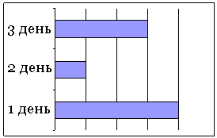 Б.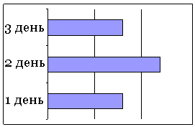
В.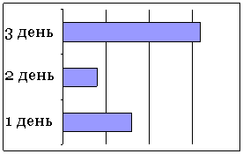 Г.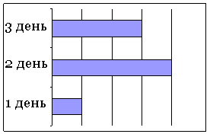

Желаю успехов в учёбе!

